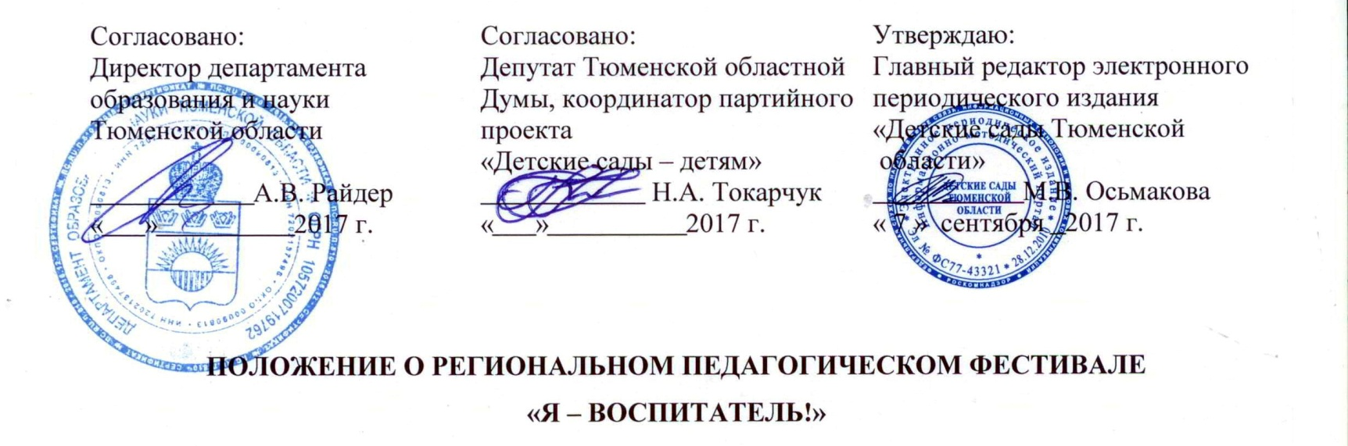

1. ОБЩИЕ ПОЛОЖЕНИЯ

1.1. Фестиваль является сетевым мероприятием, которое организуется для педагогов дошкольных образовательных организаций Тюменского региона (Юга Тюменской области, ХМАО-Югра, ЯНАО) и посвящено Дню дошкольного работника.
1.2. Организаторами проведения Фестиваля являются электронное периодическое издание «Детские сады Тюменской области» при поддержке Департамента образования и науки Тюменской области, депутата Тюменской областной Думы, координатора партийного проекта «Детские сады – детям» Н.А. Токарчука.
1.3. Настоящее положение определяет цели, задачи, порядок проведения, содержание регионального педагогического фестиваля «Я – воспитатель!», далее - Фестиваля.

2. ЦЕЛИ И ЗАДАЧИ ФЕСТИВАЛЯ

2.1. Цели:
- Формирование представления в обществе о профессиональном уровне воспитателей, работающих в системе дошкольного образования Тюменской области.
- Выявление и поддержка наиболее ярких, талантливых педагогов.
2.2. Задачи:
- Повышение престижа педагогической профессии – ВОСПИТАТЕЛЬ детского сада.
- Создание педагогам детских садов дополнительной возможности для профессиональ-ной самопрезентации.
- Содействие формированию педагогического сообщества в сфере дошкольного образования,установлению деловых контактов между педагогами дошкольных образовательных организаций Тюменской области на основе активного использования современных информационных и коммуникационных технологий
- Популяризация эффективных образовательных технологий, успешной практики.
- Формирование информационно-методической ресурсной медиа-базы для педагогов дошкольных образовательных организаций Тюменской области.

3. ФОРМА, СРОКИ И МЕСТО ПРОВЕДЕНИЯ ФЕСТИВАЛЯ

3.1. Фестиваль проводится в один тур в заочной форме.
3.2. Место проведения:информационно-методический портал «Детские сады Тюменской области» - http://tmndetsady.ru
3.3. Сроки проведения фестиваля: с 7 по 27 сентября 2017 года:
8-10сентября – объявление о Фестивале, электронная рассылка информационных писем и Положения о проведении Фестиваля в муниципальные органы управления образованием и образовательные учреждения Тюменской области. Размещение информации о Фестивале на официальном портале органов государственной власти Тюменской области и информационно-методическом портале «Детские сады Тюменской области» tmndetsady.ru;
11-22 сентября– приём заявок на участие в Фестивале и пакета документов, публикация материалов участников Фестиваля на портале «Детские сады Тюменской области»;
23-25 сентября – онлайн-голосование за приз зрительских симпатий на портале «Детские сады Тюменской области»;
27 сентября– подведение итогов, вручение дипломов и подарков участникам Фестиваля на Областном Форуме педагогических работников дошкольного образования, посвященном Дню дошкольного работника.

4. УЧАСТНИКИ ФЕСТИВАЛЯ

Для участия в фестивале приглашаются педагоги дошкольных образовательных организаций Тюменского региона (Юга Тюменской области, ХМАО-Югра, ЯНАО), независимо от их организационно-правовых форм.
Участие является добровольным, количество участников от одного учреждения не ограничено.

5. ПОРЯДОК ПРОВЕДЕНИЯ ФЕСТИВАЛЯ

Участники представляют на фестиваль 15-ти минутный видеоролик, в котором необходимо отразить следующие направления профессиональной деятельности:
«Я и моя профессия»:
- Что повлияло на выбор профессии?
- Что считаете главным в своей работе?
- Есть ли свои педагогические секреты?
- В каких случаях Вы испытываете полное удовлетворение от сделанного?
- Как Вы готовитесь к рабочему дню?
- Какие у Вас взаимоотношения с коллегами, нравится ли коллектив?
- Есть ли у Вас увлечение, которое становится увлечением ваших воспитанников?
- Личностные ценности, наиболее близкие Вам.
- Что Вы считаете своими лучшими достижениями в работе?
Мнения 2-3 коллег о Вас.
Фрагменты профессионального взаимодействия с коллегами. (Например, мастер–класс,
публичное выступление перед коллегами, демонстрирующее конкретный методический прием, технологию воспитания, обучения, развития и оздоровления)

«Я и мои воспитанники»:
- С детьми какого возраста Вы работаете, в чём их возрастные особенности?
- Чем любят заниматься ваши воспитанники (любимые игры, книги, песни, мультфильмы и т.д.?
- Есть ли среди ваших воспитанников дети, которые уже сейчас проявляют неординарные способности?
- Есть ли среди ваших воспитанников дети с ограниченными возможностями здоровья, как Вы им помогаете?
- Какие методики и образовательные технологии Вы используете чаще всего в работе с детьми?
Мнения 2-3 детей о Вас.
- Какой у вас воспитатель?
- Что с ним интересно делать?
Фрагменты образовательной деятельности с детьми.

«Я и родители моих воспитанников»
- С чего начинается Ваше знакомство с родителями?
- Какие формы взаимодействия с родителями Вы считаете наиболее эффективными?
- Что в большей степени волнует современных родителей?
- Какую цель Вы преследуете, общаясь с родителями?
- Со всеми ли родителями удаётся находить общий язык и что этому способствует?
Мнения 2-3 родителей о Вас.
Фрагменты работы с родителями.
На портале «Детские сады Тюменской области» в разделе фестиваля видеоролики будут размещены на трёх интернет-площадках: «Молодой специалист» (педагоги со стажем менее 5 лет), «Профессионал» (педагоги со стажем от 5 до 20 лет), «Верность профессии» (педагоги со стажем более 20 лет).

6. ПОДВЕДЕНИЕ ИТОГОВ ФЕСТИВАЛЯ

Подведение итогов Фестиваля проводится в рамках празднования Дня дошкольного работника. Участники Фестиваля награждаются дипломами. 10 участников, первых в рейтинге онлайн-голосования, получают «Приз зрительских симпатий». Координатор партийного проекта «Детские сады – детям» фестиваля вправе установить дополнительные номинации, победители которых будут награждены специальными призами.

7. ФИНАНСОВОЕ ОБЕСПЕЧЕНИЕ ФЕСТИВАЛЯ

7.1. Финансовая база для организации Фестиваля складывается из привлеченных средств.
7.2. Государственные, общественные, коммерческие и иные организации, СМИ и физические лица могут оказывать любую помощь для проведения фестиваля или выступать в качестве информационных партнеров.

8. УСЛОВИЯ УЧАСТИЯ

Участие в Фестивале предусматривает оргвзнос за участие. (Участнику необходимо отметить, в каком виде нужен диплом (бумажном или электронном), так как от этого зависит сумма платежа: 550 или 700 рублей).
- Для ДОО возможна оплата по безналичному расчету по договору (на электронный адрес редакции: dsto@bk.ru необходимо отправить карточку предприятия и список участников фестиваля с указанием вида документа).
- Для физических лиц возможна оплата по квитанции в отделении Сбербанка
( Приложение 2 ) и Онлайн-платеж на портале «Детский сады Тюменской области» в системе Сбербанк-онлайн >>>

10. НЕОБХОДИМЫЙ ПАКЕТ ДОКУМЕНТОВ УЧАСТНИКОВ ФЕСТИВАЛЯ

Для участия в фестивале необходимо представить:
1) Заявку на участие в фестивале (Приложение 1);
2) Портретную фотографию участника в формате jpg (обязательно!);
3) 15-ти минутный видеоролик (в формате mp4, mov).
4) Сканкопию квитанции об оплате организационного взноса (Приложение 2);
5) Сканкопию согласия родителей на размещение в сети интернет фото и видеоматериалов с изображением несовершеннолетнего субъекта (Приложение 3);
Полный пакет документов отправляется на электронный адрес редакции: dsto@bk.ru

Регистрация участников фестиваля осуществляется по факту получения полного пакета документов для онлайн-мероприятия.

По всем вопросам организации и участия можно обращаться по телефону:
8 (3452) 20-57-24 с 10.00 до 18.00 или по эл. адресу: dsto@bk.ru
Организатор фестиваля гарантирует конфиденциальность личных персональных данных участников, несет ответственность за почтовую отправку дипломов

Приложение 1

Заявка на участие в региональном педагогическом фестивале «Я – воспитатель!»

- Ф.И.О. педагога - участника фестиваля, должность, квалификационная категория (при наличии).
- Образование, ученая степень (уровень, учебное заведение)
- Профессиональная карьера (общий стаж работы, места работы, должности)
- Наличие наград, званий (если имеется)
- Контактный мобильный телефон педагога - участника фестиваля.
- Электронный адрес педагога - участника фестиваля (при наличии).
- Полное наименование образовательного учреждения (согласно лицензии).
- Сокращенное наименование учреждения (согласно лицензии).
- Полный адрес образовательного учреждения (индекс, адрес).
- Электронный адрес учреждения.
- Ф.И.О. руководителя образовательного учреждения.
- Телефон руководителя учреждения (с федеральным телефонным кодом города).
- Желаемый формат диплома:
1). Бумажный (высылается заказным письмом почтой России на адрес дошкольного учреждения)
2). Электронный (высылается в формате PDF на электронный адрес педагога - участника фестиваля или на электронный адрес дошкольного учреждения). (нужное выделить!)

ВНИМАНИЕ!

Ответственность за полноту и достоверность сведений несет участник мероприятия!
Почтовая доставка дипломов, наградных материалов и подарков осуществляется
на указанный адрес дошкольного учреждения!
Заявки, заполненные не по форме или частично, к рассмотрению не принимаются!

Приложение 2

Организационный взнос за участие в фестивале перечисляется по банковским реквизитам Редакции электронного периодического издания «Детские сады Тюменской области».
Для физических лиц возможна оплата по квитанции в отделении Сбербанка и онлайн- платеж на портале «Детские сады Тюменской области» через Сбербанк - онлайн: http://tmndetsady.ru/festivali/pedagogicheskiy-festival-ya-vospitatel/onlayn-platezh-za-uchastie-v-regionalnom-pedagogicheskom-festivale-ya-vospitatel/

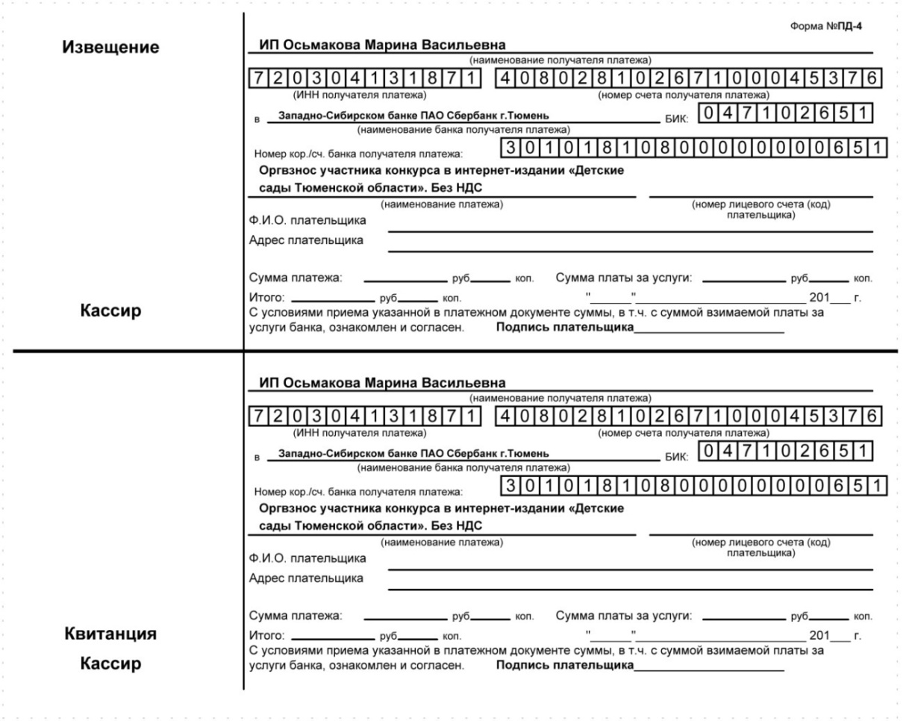……………………………………………………………………………………………...
линия отреза
ФЕДЕРАЛЬНАЯ СЛУЖБА ПО НАДЗОРУ В СФЕРЕ СВЯЗИ,ИНФОРМАЦИОННЫХ ТЕХНОЛОГИЙ И МАССОВЫХ КОММУНИКАЦИЙ (РОСКОМНАДЗОР)

Детские сады Тюменской области

Номер свидетельства | ЭЛ № ФС 77 - 43321
Наименование СМИ | Детские сады Тюменской области
Дата регистрации | 28.12.2010
Форма распространения | Электронное периодическое издание
Территория распространения | Российская Федерация, зарубежные страны
Учредители | Индивидуальный предприниматель Осьмакова Марина Васильевна
Адрес редакции | 625026 г. Тюмень, ул. Республики, д. 156 к. 31
Языки | русский
Эл. адрес: | dsto@bk.ru
сайт: | http://tmndetsady.ru/  Информационно-методический портал «Детские сады Тюменской области»

Приложение 3
СОГЛАСИЕ
НА ОБРАБОТКУ ПЕРСОНАЛЬНЫХ ДАННЫХ
НЕСОВЕРШЕННОЛЕТНЕГО И ЕГО ЗАКОННОГО ПРЕДСТАВИТЕЛЯ

Отношения, связанные с обработкой персональных данных с использованием средств автоматизации, в том числе в информационно-телекоммуникационной сети Интернет, регулируются Федеральным законом от 27.07.2006 № 152-ФЗ «О персональных данных».
1. Я, ______________________________________________________________________________________________________,
(фамилия, имя, отчество субъекта)
зарегистрированный(ая) по адресу: ___________________________________________________________________________________________________________

документ, удостоверяющий личность: ________________________________ серия ________________ № __________________,
(вид документа, удостоверяющего личность)
выдан (кем) _____________________________________________________________________________________________ (когда)

являясь законным представителем несовершеннолетнего субъекта персональных данных:
_______________________________________________________________________________________________________,
(фамилия, имя, отчество несовершеннолетнего субъекта)
которому являюсь: ______________________ (отцом, матерью, опекуном, попечителем)
и действующий от имени субъекта персональных данных на основании ______________________________________________
(реквизиты документа, подтверждающего полномочия законного представителя)
_______________________________________________________________________________________________________свободно, своей волей и в своем интересе, даю согласие уполномоченным должностным лицам редакции Электронного периодического издания «Детские сады Тюменской области» Св.: ЭЛ № ФС 77 – 43321 выд. Роскомнадзором 28.12.2010 (далее - Оператор), адрес места нахождения: г. Тюмень, ул. Республики, д. 156 к. 31, доменное имя: tmndetsady.ru, на обработку следующих моих персональных данных и персональных данных несовершеннолетнего субъекта: биометрические данные (фотографии, видеоматериалы) несовершеннолетнего субъекта.
2. Сведения, указанные в пункте 1, предоставлены Оператору с целью использования при: участии несовершеннолетнего в онлайн-конкурсах, выставках, фестивалях, организованных на сайте «Детские сады Тюменской области» (http://tmndetsady.ru) для воспитанников дошкольных учреждений.

3. Настоящее согласие предоставляется мной на осуществление следующих действий в отношении моих персональных данных и персональных данных несовершеннолетнего субъекта, которые необходимы для достижения целей, указанных в пункте 2: обработку, включая сбор, запись, хранение, извлечение, использование, передачу (распространение, доступ), обезличивание, блокирование, удаление, уничтожение.

4. Я проинформирован(а), что Оператор гарантирует обработку моих персональных данных и персональных данных несовершеннолетнего субъекта в соответствии с действующим законодательством Российской Федерации, Положением об обработке персональных данных Оператора. В соответствии с п.2.1 ст.13 ФЗ N149-ФЗ "Об информации, информационных технологиях и о защите информации" от 27 июля 2006 года Оператор обеспечивает нахождение технических средств информационных систем на территории Российской Федерации.

5. 5. даю |  |  | не даю |  | согласие на размещение в средствах массовой информации: на сайте «Детские сады
Тюменской области» в сети Интернет фото и видеоматериалов с изображением несовершеннолетнего субъекта, фотографии его творческой работы, в целях участия несовершеннолетнего субъекта в онлайн-конкурсах, выставках, фестивалях, в рамках положения о конкурсах, выставках и фестивалях;

5. 6. даю |  |  | не даю |  | согласие на размещение в средствах массовой информации: на сайте «Детские сады
Тюменской области» в сети Интернет фамилии, имени, возраста, текстового представления несовершеннолетнего субъекта в целях участия несовершеннолетнего субъекта в онлайн-конкурсах, выставках, фестивалях, в рамках положения о конкурсах, выставках и фестивалях;

7. Я ознакомлен(а) с тем, что:
1) настоящее согласие действует с даты его подписания и на весь период проведения онлайн-конкурсов, выставок, фестивалей на сайте «Детские сады Тюменской области», в которых участвует несовершеннолетний субъект, а так же в течение всего срока хранения учетной документации в соответствии с законодательством;

2) настоящее согласие может быть отозвано на основании моего письменного заявления в произвольной форме;

___________________________________________________«___» ________ 20__ г.
(подпись, расшифровка подписи)

